**SENAI ETTORE ZANINI**

**TÉCNICO DESENVOLVIMENTO DE SISTEMAS**

**Elisa Renata dos Santos Paiva**

**Joui Bomfim Mendonça**

**Letícia Calixto Diniz**

**Maria Eduarda Parreira de Freitas**

**Voluntaria Brasil**

**Sertãozinho**  
 **2025**

LISTA DE ILUSTRAÇÕES SE HOUVER (GERAR AUTOMATICO)

TABELAS SE HOUVER (GERAR AUTOMATICO)

Sumário 4

INTRODUÇÃO 4

1 BENCHMARKING 5

1.1 OBJETIVO 5

1.2 DADOS COLETADOS 5

1.3 RESULTADOS 7

2 REQUISITOS DO SISTEMA 8

2.1 Requisito funcionais 8

2.2.1 RF001 - Cadastrar Voluntário 9

2.2.2 RF002 - Editar Voluntário 10

2.2.3 RF003 - Excluir Voluntário 10

2.2.4 RF004 – Cadastrar Participação 11

2.2.6 RF006 - Excluir Participação 12

2.2.7 RF007 – Cadastrar Trabalho 12

2.2.8 RF008 - Editar Trabalho 13

2.2.9 RF009 - Excluir Trabalho 13

2.2.10 RNF01 – Seção de Cursos Auxiliares 14

3 MODELAGEM 14

3.1 Diagrama de Classe 14

3.2 Diagrama de Entidade de Relacionamento (DER) 15

4 DICIONÁRIO API ..................................................................................................16

4.1 Dicionário EndPoint .........................................................................................?

# **INTRODUÇÃO**

A aplicação do “Voluntaria Brasil” busca conectar pessoas interessadas em atuar como voluntárias com organizações brasileiras que precisam de apoio, logo, a utilização de um sistema de cadastro torna-se uma ferramenta fundamental. O sistema em questão foi desenvolvido para simplificar e agilizar esse processo, permitindo que voluntários se cadastrem de forma rápida, informando suas habilidades, interesses e disponibilidade. Da mesma forma, as organizações podem acessar um banco de dados atualizado, facilitando o recrutamento de pessoas alinhadas às suas necessidades.

Com uma interface intuitiva e acessível, o sistema proporciona uma experiência eficiente tanto para os voluntários quanto para as instituições, promovendo uma conexão mais direta e eficaz entre quem deseja ajudar e quem precisa de apoio. O site organiza o conteúdo de forma clara, facilitando a busca por informações relevantes. Protege os dados dos visitantes com medidas de segurança eficientes. Além disso, garante boa visibilidade nos mecanismos de busca.

# **1 BENCHMARKING**

O benchmarking é uma das ferramentas mais eficazes para impulsionar a competitividade e o aprimoramento contínuo das organizações. Esse processo consiste na comparação sistemática de produtos, serviços, processos e estratégias de uma empresa com as melhores práticas do mercado ou com concorrentes diretos. A partir dessa análise, é possível identificar oportunidades de melhoria, adotar inovações e otimizar a performance organizacional.

## **1.1 OBJETIVO**

O objetivo principal do benchmarking é identificar boas práticas e implementá-las de maneira adaptada à realidade da empresa, sem simplesmente copiar processos, mas sim aprender e evoluir com base em referências bem-sucedida

## **1.2 DADOS COLETADOS**

A partir da análise dos dados obtidos na pesquisa de aplicações de tema similares, foi possível adicionar diversos elementos à aplicação de voluntariado.

|  |  |  |  |
| --- | --- | --- | --- |
|  | ***International Volunteer HQ*** | ***Exchange* do Bem** | **Projeto Tamar** |
| **Paleta de cores** | Branco, verde escuro e turquesa. | Laranja, azul claro, verde claro. | Azul claro, azul escuro, branco. |
| **Objetivo da aplicação** | Encontrar trabalhos para voluntários fora do Brasil em diversos países. | Encontrar trabalhos para voluntários, tanto dentro quanto fora do Brasil. | Apenas informar sobre situações de vulnerabilidade. |
| **Link para os sites** | <https://www.volunteerhq.org/> | <https://exchangedobem.com/busca-projetos/> | <https://tamar.org.br/> |

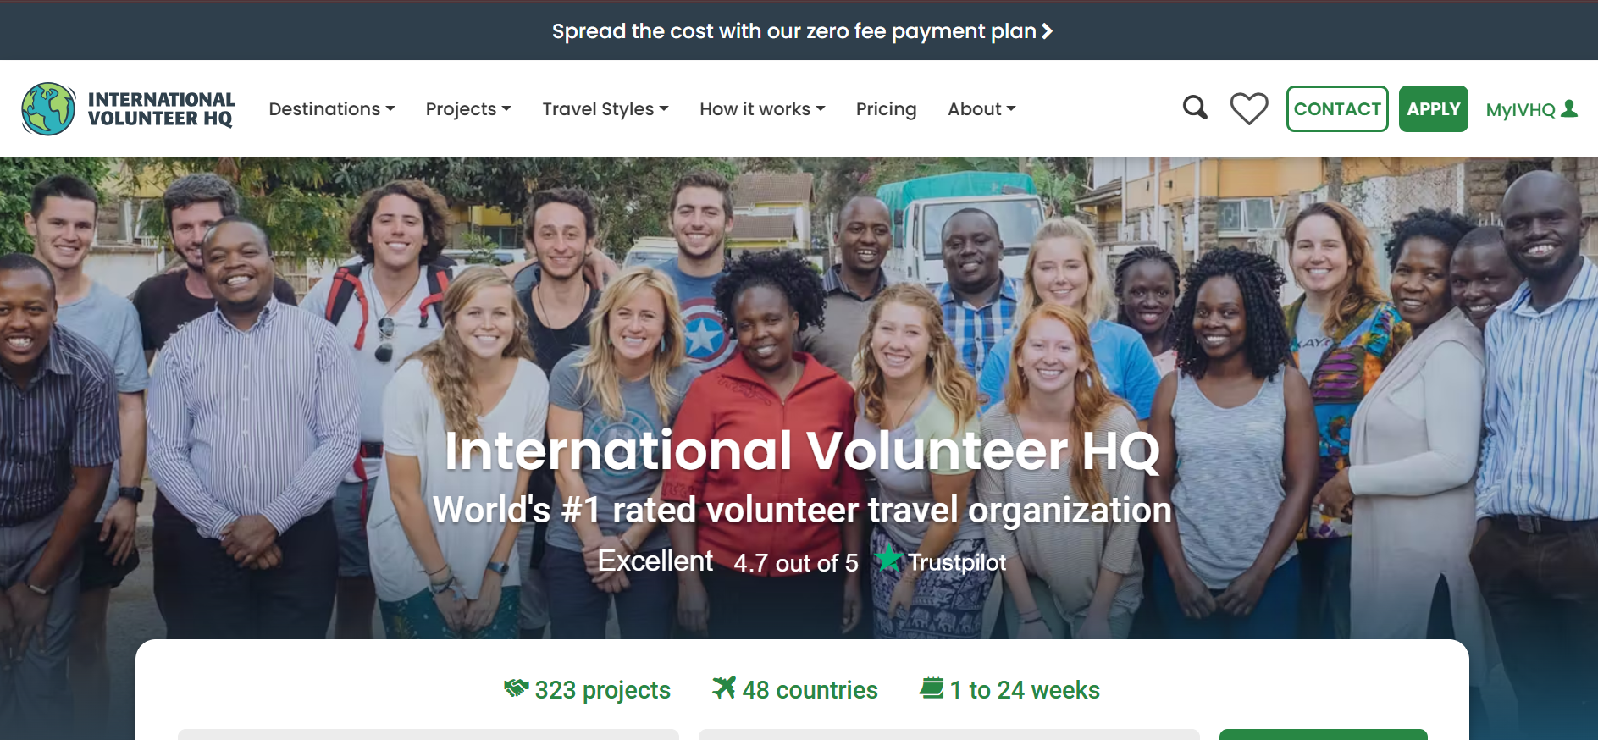

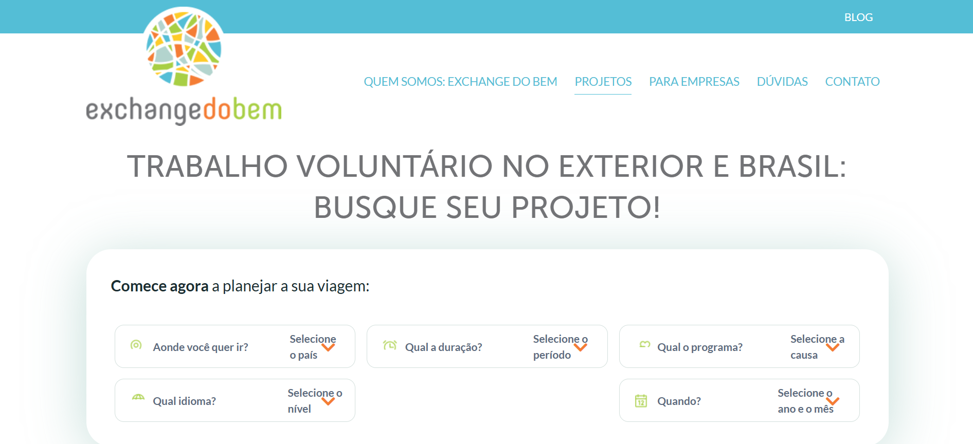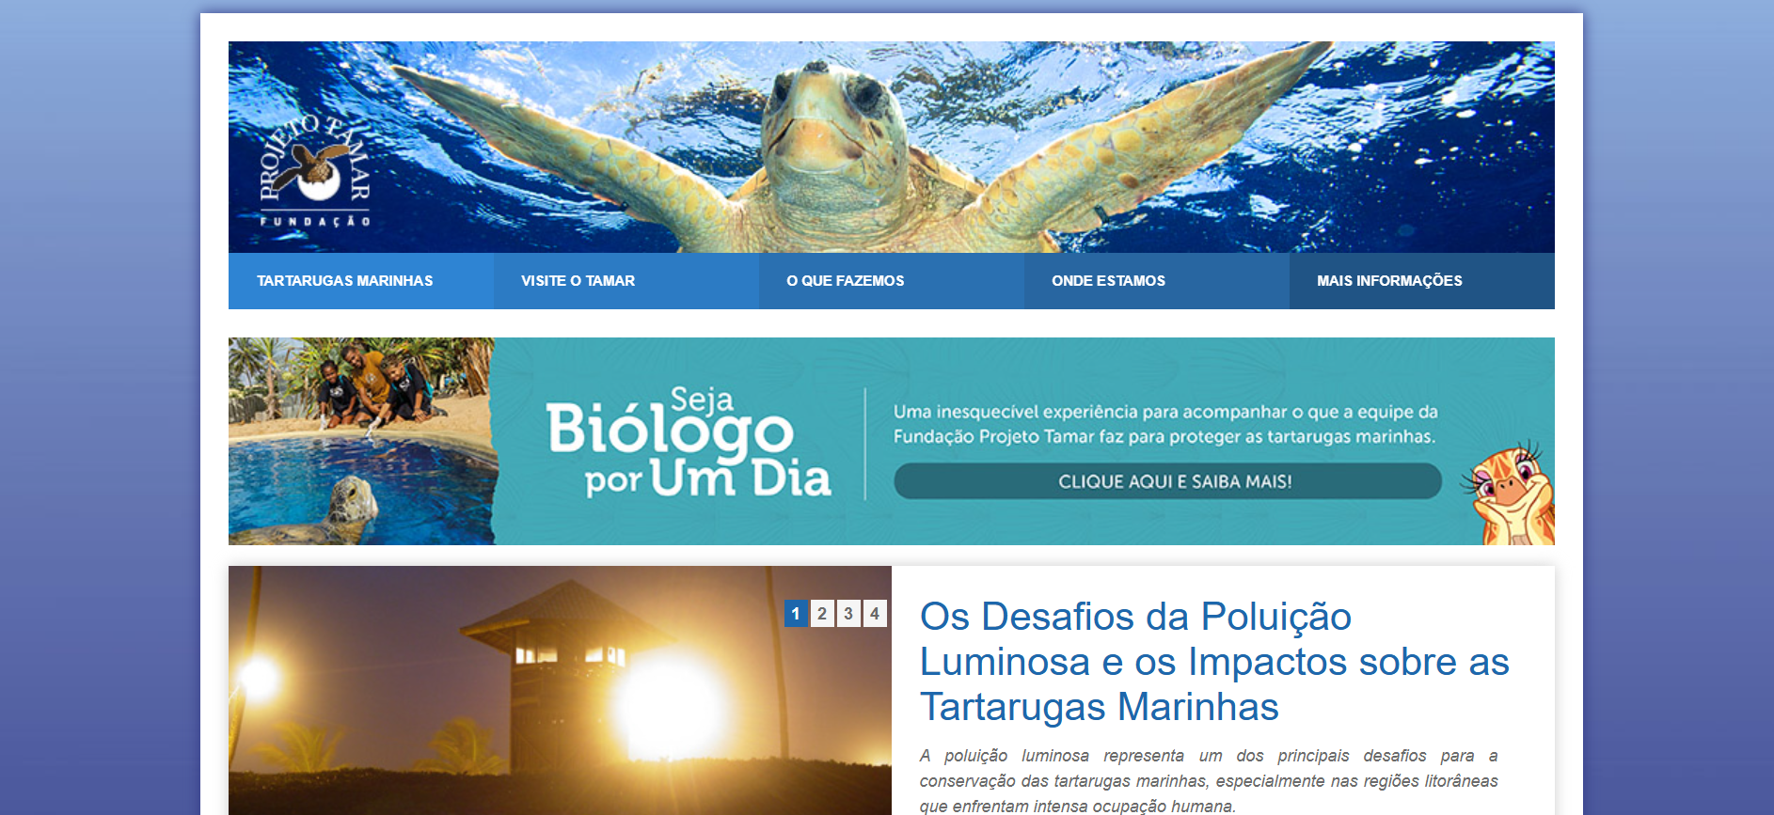

## **1.3 RESULTADOS**

No mockup criado foram utilizadas três referências de site, dentro deles foram utilizadas paletas de cores parecidas (imagem abaixo), além da inspiração as estruturas dos sites, fotos, detalhes e conteúdos, assim como a utilização de imagens como conscientização da problemática. Além da adição de um carrossel presente no site “*International Volunteer HQ*” na seção “Projetos” do mockup na terceira tela.

As escolhas em questão foram baseadas na teoria das cores para transmitir calma para o usuário e empatia em relação aos trabalhos voluntários oferecidos, consequentemente, convencendo o usuário a cadastrar-se e auxiliar em algum dos projetos listados.

A seguir está a paleta de cores selecionada coletivamente para o projeto.

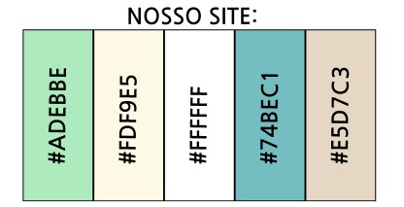

# **2 REQUISITOS DO SISTEMA**

Os requisitos do sistema do trabalho voluntario auxiliam na organização do projeto, ao definir quais funcionalidades do sistema são fundamentais e quais são opcionais. As funcionalidades fundamentais caracterizam os Requisitos Funcionais, enquanto as opcionais são representadas pelos requisitos não funcionais. Os requisitos funcionais e não funcionais foram selecionados a partir de uma atividade de *brainstorming*, e em seguida, houve a validação das ideias por meio da criação do *mockup*.

## **2.1 Requisito funcionais**

Os requisitos funcionais determinam as funcionalidades fundamentais para o sistema, portanto, sem estas, o sistema não pode cumprir com seus objetivos pré-estabelecidos.

|  |  |
| --- | --- |
| Requisitos do Sistema | |
| RF001 | Cadastrar Voluntário |
| RF002 | Editar Voluntário |
| RF003 | Excluir Voluntário |
| RF004 | Cadastrar Participação |
| RF005 | Editar Participação |
| RF006 | Excluir Participação |
| RF007 | Cadastrar Trabalho |
| RF008 | Editar Trabalho |
| RF009 | Excluir Trabalho |
| RNF01 | Página de Cursos Auxiliares |

*Tabela 1 - Requisitos do Sistema*

## **2.2.1 RF001 - Cadastrar Voluntário**

Descrição: O sistema deve permitir que o usuário crie seu próprio cadastro no site, se tornando um voluntário cadastrado.

Prioridade: Alta

Entrada:

* CPF do voluntário (obrigatório).
* Nome do voluntário (obrigatório)
* Sobrenome do voluntário (obrigatório)
* Data de nascimento (obrigatório)
* Endereço (obrigatório)
* E-mail (obrigatório)
* Telefone (obrigatório)
* Processamento:
* O sistema deve validar os campos obrigatórios.

Saída:

* Mensagem de sucesso ao cadastrar o voluntário.
* Mensagem de erro em caso de campos obrigatórios.
* Mensagem de erro em caso de campos obrigatórios não preenchidos ou duplicidade de cadastro.

Pós-condição:

* Mensagem de erro em caso de campos obrigatórios não preenchidos ou duplicidade de cadastro.

### **2.2.2 RF002 - Editar Voluntário**

Descrição: O sistema deve permitir que o voluntário edite as informações de seu cadastro prévio.

Prioridade: Alta

Entrada:

* Identificação do voluntário a ser editado (ID).
* Processamento:
* O sistema deve validar os campos obrigatórios.
* Saída:
* Mensagem de sucesso ao salvar as alterações.
* Mensagem de erro caso haja duplicidade ou campos obrigatórios não preenchidos.

Pós-condição:

* As alterações devem ser refletidas na lista de voluntários e nos registros de trabalhos associados ao voluntário.

### **2.2.3 RF003 - Excluir Voluntário**

Descrição: O sistema deve permitir que o usuário exclua um voluntário da lista de voluntários.

Prioridade: Média

Entrada:

* Identificação do voluntário a ser excluído (ID).

Processamento:

* O sistema deve verificar se há participações ativas ou pendentes associados ao voluntário.
* Se houver participações associadas, o sistema deve impedir a exclusão e informar o usuário.

Saída:

* Mensagem de sucesso ao excluir o voluntário.
* Mensagem de erro caso existam participações associados impedindo a exclusão.

Pós-condição:

* O voluntário deve ser removido da lista de acervo e não deve aparecer nas buscas.

### **2.2.4 RF004 – Cadastrar Participação**

Descrição: O sistema deve permitir que o usuário cadastre novos voluntários no sistema de voluntariado.

Prioridade: Alta

Entrada:

* Quantidade de vagas
* Duração
* Status Trabalho

Processamento:

* O sistema deve validar os campos obrigatórios.

Saída:

* Mensagem de sucesso ao cadastrar o aluno.
* Mensagem de erro em caso de campos obrigatórios não preenchidos ou duplicidade de cadastro.

Pós-condição:

* O aluno cadastrado deve ser exibido na lista de alunos cadastrados.

**2.2.5 RF005 – Editar Participação**Descrição: O sistema deve permitir que o usuário edite as informações de uma participação previamente cadastrada.

Prioridade: Alta

Entrada:

* Identificação do voluntário a ser editado (ID)
* Campos a serem editados (quantidade de vagas, duração e status do trabalho)  
  Processamento:
* O sistema deve validar os campos obrigatórios  
  Saída:
* Mensagem de sucesso ao salvar as alterações.
* Mensagem de erro caso haja duplicidade ou campos obrigatórios não preenchidos.

Pós-condição:

* As alterações devem ser refletidas na lista de voluntários e nos registros de participação associados ao voluntário.

### **2.2.6 RF006 - Excluir Participação**

Descrição: O sistema deve permitir que o usuário exclua uma participação da lista de participações.

Prioridade: Média

Entrada:

* Identificação da participação a ser excluída (ID).
* Processamento:
* O sistema deve verificar se há trabalhos ativos ou pendentes associados a participação.
* Se houver empréstimos associados, o sistema deve impedir a exclusão e informar o usuário.

Saída:

* Mensagem de sucesso ao excluir a participação
* Mensagem de erro caso existam trabalhos associados impedindo a exclusão.

Pós-condição:

* O voluntário deve ser removido da lista de acervo e não deve aparecer nas buscas.

### **2.2.7 RF007 – Cadastrar Trabalho**

Descrição: O sistema deve permitir que o usuário crie um trabalho.

Prioridade: Alta

Entrada:

* Nome trabalho
* ONG responsável
* Localização
* Data início
* Data término

Processamento:

* O sistema deve validar os campos obrigatórios.

Saída:

* Mensagem de sucesso ao cadastrar o trabalho.
* Mensagem de erro em caso de campos obrigatórios.
* Mensagem de erro em caso de campos obrigatórios não preenchidos ou duplicidade de cadastro.

Pós-condição:

* Mensagem de erro em caso de campos obrigatórios não preenchidos ou duplicidade de cadastro.

### **2.2.8 RF008 - Editar Trabalho**

Descrição: O sistema deve permitir que o usuário edite as informações do cadastro do trabalho.

Prioridade: Alta

Entrada:

* Identificação do trabalho a ser editado (ID).

Processamento:

* O sistema deve validar os campos obrigatórios.

Saída:

* Mensagem de sucesso ao salvar as alterações.
* Mensagem de erro caso haja duplicidade ou campos obrigatórios não preenchidos.

Pós-condição:

* As alterações devem ser refletidas na lista de trabalhos e nos registros de participações associadas ao trabalho.

### **2.2.9 RF009 - Excluir Trabalho**

Descrição: O sistema deve permitir que o usuário exclua um trabalho da lista de trabalhos.

Prioridade: Média

Entrada:

* Identificação do trabalho a ser excluído (ID).

Processamento:

* O sistema deve verificar se há participações ativas ou pendentes associados ao trabalho.
* Se houver participações associadas, o sistema deve impedir a exclusão e informar o usuário.

Saída:

* Mensagem de sucesso ao excluir o trabalho.
* Mensagem de erro caso existam participações associados impedindo a exclusão.

Pós-condição:

* O trabalho deve ser removido da lista de trabalhos e não deve aparecer nas buscas.

**2.2.10 RNF01 – Seção de Cursos Auxiliares**

Descrição: O sistema terá uma seção extra de vídeos auxiliares para novos voluntários, com orientações na parte inferior da página “Sobre Nós”.

Prioridade: Baixa

# **3 MODELAGEM**

O processo de modelagem tem como objetivo principal a idealização dos visuais das páginas da aplicação antes de sua implementação. Assim sendo, prontamente, é possível verificar inconstâncias no planejamento do *frontend*, evitando o retrabalho dos envolvidos.

Portanto, o processo de modelagem também evita futuros gastos desnecessários da empresa ou grupo gerenciador do projeto, assim como permite uma comunicação facilitada com o cliente acerca do progresso do desenvolvimento.

Logo, a modelagem representa as funcionalidades e os componentes do software, descrevendo sua estrutura por meio do modelo de experimentação.

## **3.1 Diagrama de Classe**

O Diagrama de Classe é uma representação gráfica do banco dedados, mostrando-se necessário para manter a coesão do sistema desenvolvido, ao passo que mantém clareza ao representar as relações entre as classes criadas. Essa clareza também possui o objetivo de evitar o retrabalho do programador *backend*. Neste tipo de diagrama é possível visualizar as entidades, assim como seus métodos.

Segue abaixo o Diagrama de Classe de Voluntaria Brasil.

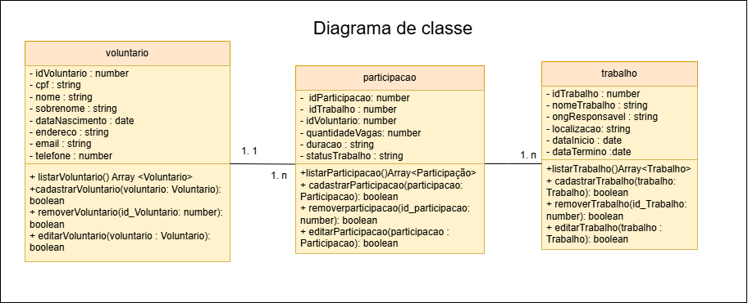

## **3.2 Diagrama de Entidade de Relacionamento (DER)**

Os Diagramas de Entidade de Relacionamento são necessários para manter a coesão do sistema desenvolvido, ao passo que mantém clareza ao representar as relações entre as classes criadas. Essa clareza também possui o objetivo de evitar o retrabalho do programador *backend*. Neste tipo de diagrama é possível visualizar as entidades, assim como seus métodos. Portanto, difere-se do Digrama de Classe pois o DER classificas as chaves primária e estrangeiras e não expõe os métodos de cada entidade, visto que este não é o seu foco.

Segue abaixo o Diagrama de Entidade de Relacionamento de Voluntaria Brasil.

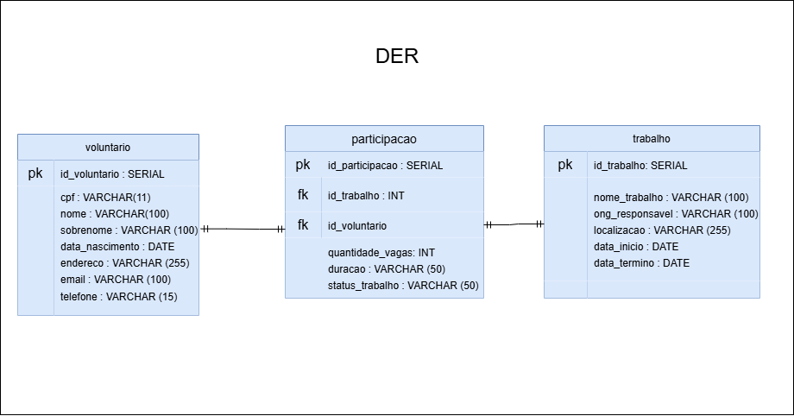

# **4 DICIONÁRIO API**

**Voluntario**

|  |  |  |  |  |  |  |
| --- | --- | --- | --- | --- | --- | --- |
| Nome do Campo | Tipo | Categorias | Descrição | Regra | Características | Nome do campo na base de dados |
| ID do Voluntário | NUMERIC (SERIAL) |  | Identificador único do voluntário | Campo interno gerado automaticamente pelo sistema | Campo de preenchimento obrigatório. | id_voluntario |
| UUID do Voluntário | Text (UUID) |  | Identificador universal único para rastreabilidade global | Gerado automaticamente no cadastro, não pode ser alterado | Campo de preenchimento obrigatório. | |  | | --- | | uuid_voluntario |  |  | | --- | |  | |
| CPF | Text VARCHAR (14) |  | Cadastro de Pessoa Física do voluntário | Obrigatório; único; formato ###.###.###-## | Campo de preenchimento obrigatório. | cpf |
| Nome | Text VARCHAR (100) |  | Primeiro nome do voluntário | Obrigatório; mínimo 2 caracteres | Campo de preenchimento obrigatório. | nome |
| Sobrenome | Text VARCHAR (100) |  | Sobrenome do voluntário | Obrigatório; mínimo 2 caracteres | Campo de preenchimento obrigatório. | sobrenome |
| Data de Nascimento | Date |  | Data de nascimento do voluntário | Obrigatório; formato **DD-MM-AAAA**; maior de 18 anos | Campo de preenchimento obrigatório. | data_nascimento |
| Endereço | Text VARCHAR (200) |  | Endereço completo do voluntário | Opcional; mínimo 5 caracteres | Campo de preenchimento opcional | endereco |
| E-mail | Text VARCHAR (150) |  | E-mail de contato e login | Obrigatório; único; formato válido (exemplo@email.com) | Campo de preenchimento obrigatório. | email |
| Telefone | Text VARCHAR (20) |  | Telefone para contato | Opcional; formato (DDD) 99999-9999 ou internacional | Campo de preenchimento opcional | telefone |
| Senha | Text VARCHAR (255) |  | |  | | --- | | Senha utilizada para autenticação |  |  | | --- | |  | | Obrigatório; mínimo 8 caracteres; armazenada de forma segura (hash) | Campo sensível; preenchimento obrigatório. | senha |
| Imagem de Perfil | Text VARCHAR (255) |  | Caminho ou URL da foto de perfil do voluntário | Opcional; caso não seja informada, o sistema usa imagem genérica | Campo de preenchimento opcional | imagem_perfil |
| Status do Voluntário | Boolean |  | Situação do voluntário (ativo ou inativo) | Default TRUE (ativo); pode ser alterado para FALSE (inativo/bloqueado) | Controle de visibilidade/disponibilidade. | status_voluntario |

**Trabalho**

|  |  |  |  |  |  |  |
| --- | --- | --- | --- | --- | --- | --- |
| Nome do campo | Tipo | Categorias | Descrição | Regra | Características | Nome do campo na base de dados |
| ID do Trabalho | Numérico  (SERIAL) | ___ | Identificador único do trabalho | Chave primaria; gerado automaticamente pelo BD | Campo interno gerado automaticamente | Id_trabalho |
| Nome do trabalho | Texto  (VARCHAR (100)) | ___ | Nome do trabalho voluntario | Obrigatório; até 100 caracteres | Preenchimento obrigatório | nome_trabalho |
| ONG responsável | Texto  (VARCHAR (100)) | ___ | Nome da ONG responsável pelo trabalho | Obrigatório; até 100 caracteres | Preenchimento obrigatório | ong_responsavel |
| localização | Texto  (VARCHAR (100)) | ___ | Endereço ou cidade onde o trabalho será realizado | Obrigatório; até 200 caracteres | Preenchimento obrigatório | localizacao |
| Data de início | Data | ___ | Data de início do trabalho | Obrigatório; formato YYYY-MM-DD | Preenchimento obrigatório | data_inicio |
| Data de término | Data | ___ | Data de término do trabalho | Obrigatório; YYYY-MM-DD | Preenchimento obrigatório | data_termino |
| Status do trabalho | Booleano | ___ | Indica se o trabalho está ativo (TRUE) ou inativo (FALSE) | Default TRUE | Controle de disponibilidade | status_trabalho |
| Status do registro | Booleano | ___ | Indica se o registro ainda é valido no sistema | Default TRUE; | Controle administrativo interno | status_registro |

**Participação**

|  |  |  |  |  |  |  |
| --- | --- | --- | --- | --- | --- | --- |
| **Nome do campo** | **Tipo** | **Categorias** | **Descrição** | **Regra** | **Características** | **Nome do campo na base de dados** |
| **ID da Participação** | Numérico(SERIAL) | ___ | Identificador único da participação | Chave primária; gerado automáticamente pelo BD | Campo interno gerado automaticamente | id_participacao |
| **ID do Trabalho** | Numérico (INT/FK) | FK Trabalho | Relaciona a participação ao Trabalho | Obrigatório; deve existir em trabalho | Chave estrangeira | id_trabalho |
| **ID do Voluntário** | Numérico (INT/FK) | FK Voluntário | Relaciona a participação ao Voluntário | Obrigatório; deve existir em voluntário | Chave estrangeita | Id_voluntario |
| **Quantidades de Vagas** | Numérico (INT) | ___ | Número de vagas oferecidas para esse trabalho/atividade | Obrigatório; deve ser maior que zero | Controle de capacidade | Quantidade_vagas |
| **Duração** | Texto  (VARCHAR(50)) | ____ | Duração estimada da participação (ex: “2h”, “1 semana”) | Obrigatório | Texto livre | duracao |
| **Atividade do Trabalho** | Texto (VARCHAR(200)) | ___ | Descrição da atividade que o voluntário exercerá | Obrigatório | Texto livre | Atividade_trabalho |
| **Status Participação** | Booleano | ___ | Indica se a participação está ativa (TRUE) ou inativa (FALSE) | Default TRUE; alterado para FALSE quando a participação é removida | Controle administrativo interno | Status_participacao_voluntario |

**Mural Trabalhos**

|  |  |  |  |  |  |  |
| --- | --- | --- | --- | --- | --- | --- |
| Nome do Campo | Tipo | categorias | Discrição | Regra | Características | Nome do campo na base de dados |
| ID do MuralTrabalhos | Numérico(SERIAL) | ___ | Identificador único do trabalho no mural | Chave primária; gerado automáticamente pelo BD | Campo interno gerado automáticamente | id_mural_trabalhos |
| Nome do trabalho | Texto (VARCHAR(100)) | ___ | Nome do trabalho voluntário | Obrigatório | Texto livre | nome_trabalho |
| ONG Responsável | Texto (VARCHAR(100)) | ___ | Nome da ONG responsável pelo trabalho | Obrigatório | Texto livre | Ong_resalvel |
| Total de Voluntários | Numérico(INT) | ___ | Quantidade total de voluntários envolvidos no trabalho | Obrigatório; deve ser >0 | Controle de capacidade | total_voluntarios |
| Data de encerramento | Data(DATE) | ___ | Data de trémino do trabalho | Obrigatório | Data | data_encerramento |
| Status do Trabalho | Booleano | ___ | Indica se o trabalho esta ativo (TRUE) ou encerrado(FALSE) | Default TRUE; alterado para FALSE quando o trabalho é removido do mural | Controle administrativo interno | status_mural_trabalho |